Методична розробка навчального заняття з дисципліни «Органічна хімія»

Тема. Алкіни.

Мета: ознайомити студентів з гомологічним рядом алкінів, їх загальною формулою, ізомерією та номенклатурою, з будовою алкінів, потрійними зв’язком та валентним станом вуглецю в алкінах. Розповісти про методи одержання алкінів. Ознайомити з фізичними та хімічними властивостями алкінів. Розвивати у студентів вміння логічно мислити, аналізувати, порівнювати, робити висновки. Виховувати особистість, пізнавальну зацікавленість до дисципліни.

Тип заняття: лекція.

Методична мета: методика активізації навчально-пізнавальної діяльності студентів на лекційному занятті через інформаційно – комунікаційні технології навчання.

Міжпредметні зв’язки: «Хімія».

Структура заняття:

- Організаційний момент
- Повідомлення теми заняття
- Мотивація навчальної та пізнавальної діяльності студентів
- Актуалізація опорних знань
- Реалізація теми заняття (за планом)
- Закріплення набутих знань
- Домашнє завдання
- Підсумки заняття

ХІД ЗАНЯТТЯ

- Організаційний момент
Привітання, перевірка присутніх, перевірка готовності до заняття.

- Повідомлення теми заняття
Сьогодні на занятті ми продовжуємо вивчати класи органічних сполук змістового розділу «Вуглеводні». На попередніх заняттях були розглянуті класи органічних сполук – це алкани та алкени, а сьогодні буде вивчатися гомологічний ряд, загальна формула та будова алкінів. На занятті будемо складати структурні формули алкінів та давати їм назви. Вивчемо методи одержання алкінів та їх властивості.
Отже, тема сьогоднішнього заняття - «Алкіни».

- Мотивація навчальної та пізнавальної діяльності студентів
Алкіни – це один з важливих класів органічних сполук. Найпростіший представник алкінів – це етин або ацетилен (це його тривіальна назва), він набув широкого застосування в хімічній промисловості. Ацетилен отримують термічним крекінгом або окисним піролізом, сировиною яких є природний газ або нафта. Використовують ацетилен в органічному синтезі.

- Актуалізація опорних знань
Викладач: Перед тим, як почати вивчення нового матеріалу необхідно згадати основні питання матеріалу, який вивчався на попередніх заняттях.
- Які речовини називають вуглеводнями?
Студенти:
Вуглеводнями називаються сполуки, які складаються з двох елементів – вуглецю і водню.
Викладач:
- Які типи вуглеводнів Вам відомі?
Студенти:
Вуглеводні бувають насичені та ненасичені.
Викладач:
- Назвіть класи насичених та ненасичених вуглеводнів, які ми вже вивчили, та чим вони відрізняються.
Студенти:
Насичені вуглеводні – це алкани, вони мають одинарний зв’язок вуглець-вуглець. Ненасичені – це алкени, в своїх будові вони мають подвійний зв’язок вуглець – вуглець.
Викладач:
4. Назвіть загальні формули алканів та алкенів.
Студенти:
Загальна формула алканів - C_{n}H_{2n+2}, алкенів - C_{n}H_{2n}.
Викладач:
5. Назвіть гомологічний ряд алканів.
Студенти:
СН₄ - метан, С₂Н₆ - етан, С₃Н₈ –пропан, С₄Н₁₀ - бутан, С₅Н₁₂ – пентан, С₆Н₁₄ –гексан, С₇Н₁₆ – гептан, С₈Н₁₈ – октан, С₉Н₂₀ – нонан, С₁₀Н₂₂ - декан.
Викладач:
6. Надайте визначення поняттю ізомерія.
Студенти:
Ізомерія – це явище, коли речовини з однаковим якісним та кількісним складом мають різну будову та властивості.

- Реалізація теми заняття
Викладач:
Розгляд теми заняття здійснюється за наступним планом:
План заняття:
- Алкіни, загальна формула, гомологічний ряд та ізомерія.
- Будова алкінів, валентний стан атомів вуглецю в алкінах.
- Номенклатура алкінів.
- Методи одержання алкінів.
- Фізичні властивості алкінів.
- Хімічні властивості алкінів.

Питання 1. Алкіни, загальна формула, гомологічний ряд та ізомерія
Викладач:
Алкіни (ацетиленові вуглеводні) – ненасичені аліфатичні вуглеводні, молекули яких містять потрійний зв’язок C≡C.
Загальна формула алкінів C_{n}H_{2n-2}.
Гомологічний ряд алкінів:

С₂Н₂ – етин
С₃Н₄ – пропін
С₄Н₆ – бутин
С₅Н₈ – пентин
С₆Н₁₀ – гексин
С₇Н₁₂ – гептин
С₈Н₁₄ – нонин
С₉Н₁₆ – октин
С₁₀Н₁₈ – декин

Ізомерія алкінів може бути: ізомерія положення потрійного зв’язку, ізомерія вуглецевого скелету, класова ізомерія з алкадієнами і циклоалканами.
Розглянемо кожну ізомерію окремо:
- Ізомерія положення потрійного зв’язку (починаючи із С₄Н₆):
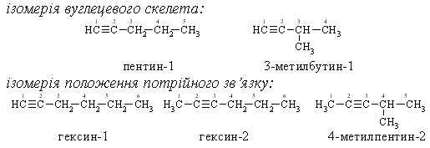
- Ізомерія вуглецевого скелету (починаючи з С₅Н₈):
3. Класова ізомерія з алкадієнами і циклоалкенами, починаючи із С₄Н₆:
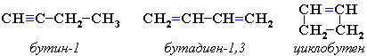
бутін-1 бутадієн-1,3 циклобутен

Питання 2. Будова алкінів, валентний стан атомів вуглецю в алкінах
Будова потрійного зв’язку C≡C
Атом вуглецю біля потрійного зв’язку знаходиться у стані sp – гібридизації. Потрійний зв’язок є комбінацією з однієї σ- і двох π-зв’язків, утворених двома sp-гібридизованими атомами.
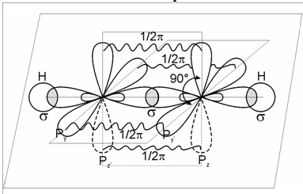

Питання 3. Номенклатура алкінів
Для найпростіших алкінів застосовуються історично сформовані назви: ацетилен (етин), алілен (пропін), кротонілен (бутин-1), валерілен (пентин-1).
За міжнародною IUPAC номенклатурою назву алкіну складають так:
1. Обирають головний ланцюг, який містить потрійний зв'язок, нумерацію вуглецевих атомів починають з ближнього до потрійного зв’язку кінця ланцюга.
2. Арабською цифрою вказують положення замісника і називають його (за збільшенням молярної маси та розгалуженості), якщо декілька однакових замісників – додають префікс ди -,три -, тетра -, тощо.
3. Називають головний ланцюг по кількості в ньому атомів вуглецю з закінченням – ин (ін.).
4. Арабською цифрою вказують положення потрійного зв’язку.
За раціональною (замісниковою) номенклатурою назва будується від найпростішого представника алкінів – ацетилену, у якого один або декілька атомів вуглецю заміщені на радикали:
1. Обирають атоми вуглецю біля потрійного зв’язку.
2. Називають замісники, якщо їх декілька однакових – додають префікс – ди.
3. Додають закінчення «ацетилен».
Приклади:
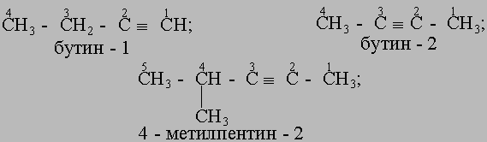
бутин-1 (етилацетилен)

бутин-2 (диметилацетилен)

4-метилпентин-2 (метилізопропилацетилен)

Питання 4. Методи одержання алкінів
Викладач:
- Одержання ацетилену.
а) для добування ацетилену в лабораторних умовах та у промисловості використовують реакцію карбіду кальцію з водою, карбід кальція при цьому отримують з негашеного вапна:
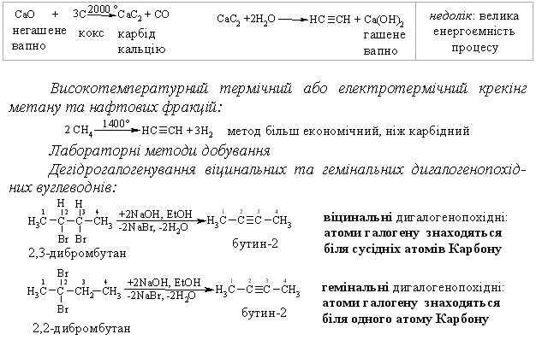

б) більш новим методом добування ацетилену у промисловості є піроліз метану:
в) піроліз етану або етилену перебігає при більш низьких температурах:
2. Для синтезу гомологів ацетилену застосовують наступні методи:
а) дегідрогалогенування дигалогеналканів спиртовим розчином лугу (луг і спирт беруть в надлишку), вихідні дигалогенпохідні можуть мати атоми галогенів біля сусідніх атомів карбону або біля одного атома карбону:
б) подовження ланцюгу (алкілювання ацетиленідів) при дії на ацетиленіди алкілгалогенідами, завдяки цієї реакції можна з простого алкіна отримати більш складний:
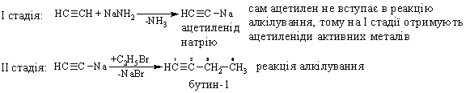
Питання 5. Фізичні властивості алкінів
Викладач:
Температури кипіння і плавлення ацетиленових вуглеводнів збільшуються з ростом їхньої молекулярної маси. При звичайних умовах алкіни С₂Н₂-С₄Н₆ - гази, С₅Н₈-С₁₆Н₃₀ - рідини, починаючи із С₁₇Н₃₂ - тверді речовини. Температури кипіння і плавлення алкінів вище, ніж у відповідних алкенів. Розчинність низчих алкінів у воді вище, ніж розчинність алкенів та алканів, але все ж таи дуже мала.

Питання 6. Хімічні властивості алкінів
Викладач:
Реакції приєднання до алкінів звичайно протікають в дві стадії: перша - приєднання однієї пари одновалентних реагентів і утворення алкену або його похідного, а потім, як в алкенах - реакція утворення алкану або його похідного.

1. Гідрування. Приєднання водню до потрійного зв’язку протікає в присутності каталізаторів:
2. Галогенування:
3. Гідрогалогенування (згідно з правилом Марковникова):
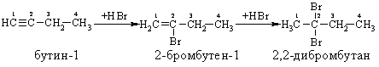
4. Гідратація (реакція Кучерова). Ацетилен під час гідратації утворює оцтовий альдегід, інші алкіни дають кетони:
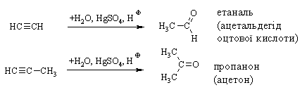
5. Інші реакції нуклеофільного приєднання.
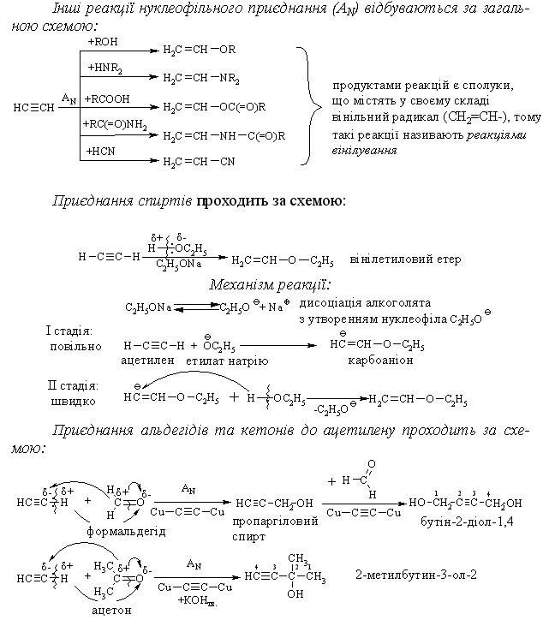
6. Полімеризація.
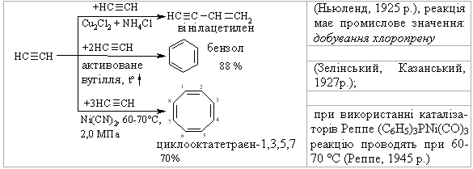
7. Ізомеризація. Під впливом лужних металів потрійний зв’язок переходить в кінець молекули, утворюються ацетиленіди. Дія спиртових розчинів лугів сприяє переходу ацетиленового зв’язку з кінця молекули в центр.
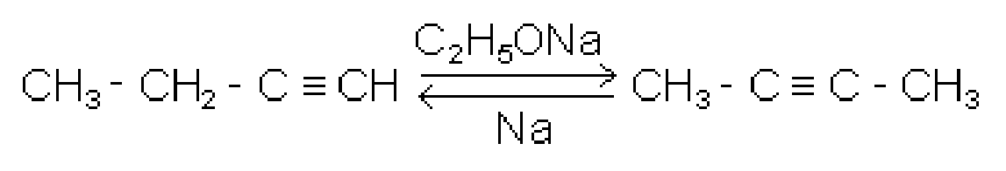
В присутності деяких каталізаторів ацетиленові вуглеводні можуть перетворюватись в супряжені дієнові.

8. Реакції заміщення, в результаті утворюються солі:
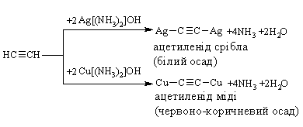
Ацетиленіди розкладаються при дії кислот:
9. Окислення алкінів
При жорсткому окисленні (калій перманганатом при нагріванні, в присутності концентрованих розчинів, в кислому середовищі) відбувається розщеплення вуглецевого скелету молекули алкіну по потрійному зв'язку і утворюються карбонові кислоти:
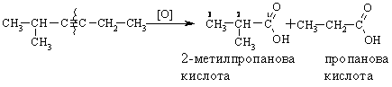
При спаленні алкінів відбувається їхнє повне окислення до CO₂ і H₂O

- Підсумки заняття
Сьогодні на занятті ми ознайомились з таким класом органічних сполук як алкіни, з їх будовою, гомологічним рядом та номенклатурою. Вивчили методи одержання алкінів, зокрема головного представника алкінів – ацетилену. Розглянули фізичні та хімічні властивості алкінів.
Ви зрозуміли, що алкіни - ненасичені аліфатичні вуглеводні, молекули яких містять потрійний зв’язок C≡C, їх загальна формула C_{n}H_{2n-2}. Для них характерні три вида ізомерії: ізомерія вуглецевого скелету, ізомерія положення потрійного зв’язку та класова ізомерія. Ацетилен можна отримати із карбіду кальцію та піролізом метану, етану або етилену. Всі інші алкіни можна отримати із дигалогеналканів, які містять галогени біля одного або біля сусідніх атомів карбону. Алкіни вступають в реакції приєднання, заміщення, полімеризації, ізомеризації та окислення.

- Домашнє завдання
Законспектувати питання: застосування ацетилену.

ЛІТЕРАТУРА

- Буря О.І. Органічна хімія: Вид. 30-тє, перероб. і допов. – Дніпропетровськ: Січ, 2002. - 174 с.
- Комарова Е.В. Курс лекций по органической химии : учеб. пособие / Е.В. Комарова, О.И. Гребенникова, П.Н. Саввин; Воронеж. гос. технол. акад. – Воронеж: ВГТА, 2011. – 208 с.
- Курта С.А. Хімія органічних сполук: підручник для вищих навчальних закладів / С.А. Курта, Є.Р. Лучкевич, М.П. Матківський. – Івано-Франківськ: Прикарпат. нац. ун-т ім. В. Стефаника, 2012. – 608 с.
- Ластухін Ю.О., С.А. Воронов. Органічна хімія. Львів: Центр Європи, 2001– 864с.
- Нечаев А.П. Органическая химия: учебник / А.П. Нечаев, В.М. Болотов. – М.: ДеЛи плюс, 2014. – 765 с.
- Органическая химия: Учеб. для студ. вузов, обучающихся по агроном, спец. — 4-е изд., перераб. и доп. — М.: Дрофа, 2001. — 672 с.: ил.

